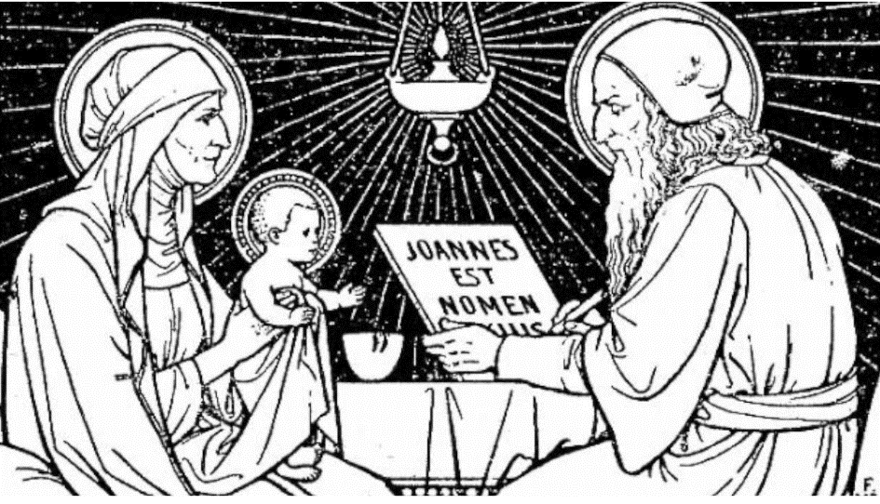

NASCITA DI GIOVANNI BATTISTA

Il racconto si legge nel vangelo di Luca, 1,57-66, il giorno 23 dicembre antivigilia di Natale.
“In quei giorni, per Elisabetta si compì il tempo del parto e diede alla luce un figlio. I vicini e i parenti udirono che il Signore aveva manifestato in lei la sua grande misericordia, e si rallegravano con lei. Otto giorni dopo vennero per circoncidere il bambino e volevano chiamarlo con il nome di suo padre, Zaccarìa.

Ma sua madre intervenne: «No, si chiamerà Giovanni». Le dissero: «Non c'è nessuno della tua parentela che si chiami con questo nome».

Allora domandavano con cenni a suo padre come voleva che si chiamasse. Egli chiese una tavoletta e scrisse: «Giovanni è il suo nome».

Tutti furono meravigliati. All'istante gli si aprì la bocca e gli si sciolse la lingua, e parlava benedicendo Dio”.

San Zaccaria è ritenuto protettore dei sordi e dei muti.

P. Vincenzo Di Blasio

